烟台大学计算机与控制工程学院
院徽征集入选方案汇编
2013年12月4日，烟台大学计算机学院更名为烟台大学计算机与控制工程学院。2014年值学院建院30周年，为更好的展示学院形象，联谊海内外校友，经学院党总支批准于2014年3月开展了计控学院院徽征集活动。
活动历时一月，自开展以来共收到全国共291份稿件，经过师生评选综合比对，入围38方案，入选16方案，现就入选方案汇编如下。

说明：
一、会徽征集要求
1.主题突出，特色鲜明。院徽作为能代表计控学院整体文化形象的标识符号，应能代表计算机科学和控制科学两大学科，能展现工科学院形象，突出计控学院“高科技、走前沿、精科研、重学练”特点，传承“团结、和谐、进步、活泼”文化。
2.院徽图案应庄重大方，创意新颖，简洁明快，具有时代感，富有感染力，彰显计控学院的活力与精彩，预示计控学院辉煌而美好的未来。
3.易于识别，代表性强。设计方案不限定形状、色彩，适合做各种延展设计，适合做单色印刷，便于进行学院宣传。
二、入选方案使用说明
1.参考烟大校徽及各校徽章，入选方案全为圆形。圆形方案基本分三部分：园内主体图案、外圈中英文配字、圆圈数及配色。
2.入选方案的选择不代表整体的选择，可摘取各方案的某部分某设计元素进行重新组合。比如，外圈中英文配字是中上外下还是外上中下，是何种字体的“烟台大学计算机与控制工程学院”或“计算机与控制工程学院”？

入选方案1

院徽释义：
1、主图案：以蓝色奔腾的浪花和具有朝阳色彩的字母C组成的，色彩鲜明，又突出了烟台大学计算机学院毗邻大海的独特位置，具有辨识度，内容活泼，易于辨识。
2、整体上看：蓝色奔腾的浪花托起具有朝阳色彩的字母C，象征如海般滂湃有力，如朝阳般有生机，强大的师资力量将托起一代一代计控人才，编译未来。象征传承，又象征团结奋发、积极向上的学院范围与风气。
3、分开来看：蓝色浪花，象征活泼，有朝气的计控人才才思敏捷，创意如泉涌。朝阳红的C来自于英文“School of Computer and Control Engineering”中的C，代表优秀的计控学院，重视两C，则是我院力戒现代社会浮躁风气，坚定不移的走“精科研、重学练”道路的浓厚学风的体现。
入选方案2
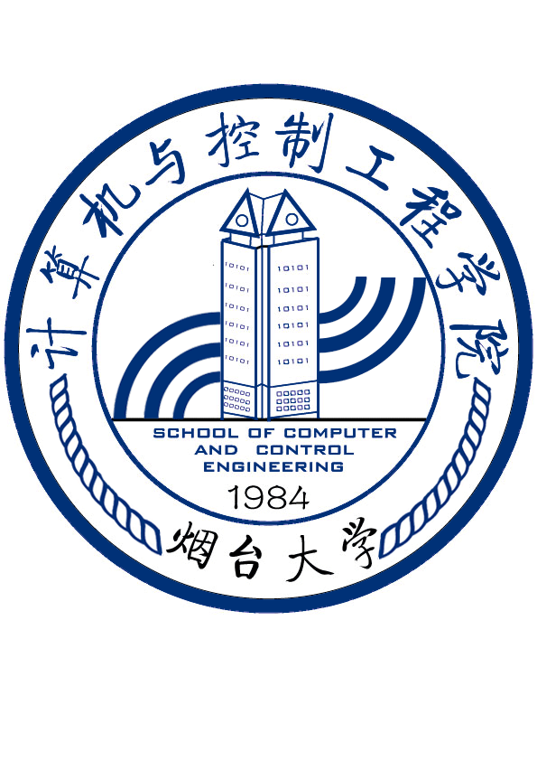

院徽释义：
1、整体上，院徽以象征着科技、严谨、庄重、大气的深蓝色为主色调。采用传统院徽的构图方式。
2、大圆环与小圆环之间，采用著名书法家，爱新觉罗氏启功的字体，书写“计算机与控制工程学院”，下方用黑色书写“烟台大学”，“烟台大学”两侧的形似两股绳的图案，截取自清华大学计算机学院的院徽图案。一方面表达了我院与我校在教育事业的发展上形成一股绳，更形成合力，另一方面，表达了我院对清华大学援助的感激和感恩之情，清华大学就像两股绳一样，支持提携我院和我校的发展。其也包含着“C”“S”的造型。
3、小圆环内，以钟楼的概念造型为主体。钟楼是我校的地标性建筑，又是我院驻地，其庄重、大气，体现了我院办学历史悠久，学院底蕴深厚的特点，就像很多知名大学将其校著名建筑演化为校徽一样，很具有代表性。钟楼的两侧墙壁，用二进制“10101”演化成窗户的造型，用键盘或者电路板的造型演化为了钟楼的底座，这样，两侧墙壁演化为两台电脑，分别象征我院计算机类专业和控制工程类专业，特色鲜明。整个钟楼的边框，又包含着“IT”的造型。钟楼后面，是一个被变形的“E”，像一条飘舞的彩带，左侧与象征烟大这片沃土的大地相连，右侧飘向上方，象征我院脚踏实地，蒸蒸日上。单看左半部分，又像代表着网络信号的标志。整体看，变形的“E”又像一股科技大潮，象征我院的钟楼屹立在潮头，奋勇争先。变形的“E”，又像由三条护栏形成的两条白色的大道，分别象征我院的两大类专业，其右上方是向上的并且是齐的，象征两大专业齐头并进，奋勇向上。其也包含“C”“S”的造型。下半部分是我院的英文名称和用方正舒体写的“1984”。
4、该院徽包含了厚重的历史元素、当代的科技元素。
入选方案3

院徽释义：
1、首先院徽轮廓标齐与兄弟学院院徽，色彩也一致，极好的展现了各学院在校领导下的共同蓬勃发展。s
2、此院徽主体造型取自“计算机与控制工程”中的“计控”俩字的拼音首字母“JK”，由“JK”两个异化成为此图案，似一个奔跑的人,象征着计控学院在新时代的潮流中，新院长的指引领导下的勇往直前，努力奔跑，寓意烟大计控学院谋高水平发展的追求。
3、亦像张开臂膀的人，体现出计控学院全体师生勇敢，自信，聪明，好客，活跃，好学，团结，力行等形象，也体现了烟大＂守信，求实，好学，力行＂的校训，寓意着烟大师生＂团结协作，无私奉献，勇于创新，争创一流＂的烟大精神。
4、图形的上方是冉冉升起的太阳，象征着更名之后的计控学院如新升起的红太阳，以更加饱满热情和姿态协同兄弟学院共同发展，争创一流。
5、图形末尾三股＂劲风＂象征北大，清华，烟威人民援建烟大的历史渊源，亦象征我校的学术之风，创新之风，民主之风。
6、后面的亦是字母E的抽象造型，彰显着21世纪是信息时代，E时代，相信烟大计控学院的莘莘学子一定能够成为国家栋梁，时代弄潮儿。
入选方案4

院徽释义：
1、主图案核心以“E”和“小齿轮”为设计基本元素，将两者巧妙结合，形成了“E”状的齿轮，简约而不简单，使人容易展开头脑风暴，彰显我院独特文化。“E”和“齿轮”两者巧妙的代表了计算机科学和控制科学两大学科，外观形象，内涵丰富。
院徽图形总体由三道“连接杆”使齿轮形状更为明确，它代表烟台大学三元湖这一美丽景观，且深深的感谢曾经为烟台大学建设奉献过的人们。没有他们的帮助就没有计算机与控制工程学院和烟台大学的今天。
2、图形外观刚硬明了，让人回味无穷。两个3/4圆环绕的“E”代表中国传统思想中的“谦逊”，“低调”。更让每一位学院的学子记住：世界上没有完美的程序，我们所要做的就是使它不断地完善，更好的服务于人。
3、图形内涵极具思想，它是由改变人们生活方式的Internet图形开始衍射的，齿轮的传动是控制的基础，体现了我院思想中的“细心谨慎”和“注重基础教育环节”。同时，如果将图形拉伸来看，它将变成一个巨大的“传送带”，代表着我院不断向社会培养高素质人才。
4、“1984”表明我院的创建时间；“烟台大学计算机与控制工程学院”用楷体书写，韵味十足，气道雄厚；外环中“School of Computer and Control of Engineering”是我院的英文名称；中英结合，紧跟时代步伐。
入选方案5


院徽释义：
1、继承了烟台大学校徽的海蓝色，整个校徽都以海蓝色作为主色调，体现了烟台大学计算机学院“面朝大海”，自由遨游在知识的海洋，更寓意着在全院领导及师生的共同努力下，共同绘制未来的美好蓝图。
2、院徽外圈的上半圆，是学院的全称“烟台大学计算机与控制工程学院”的行楷体书写，借用国学的“中庸”思想，柔中带刚，表现出学院力戒现代社会浮躁风气，坚定不移的走“精科研、重学练”道路的浓厚学风。下半圆是“烟台大学”的英文名称“YANTAI UNIVERSITY”说明了学院的隶属关系。
3、图案是由字母“j”和“k”抽象拼接在一起，“j”、“k”分别是“计（ji）”和“控（kong）”的开头字母，“计”和“控”相辅相成，既互补又有交集，再加上横着的字母“s”（school即学院的意思），组成了“计算机与控制工程学院”的简称：计控学院，汉语拼音具有名族性，英文更具国际化。
4、“j”“k”结合在一起，象征着学院团结一心，小人形象和谐、活泼，彰显学院的活力与精彩，简洁明快却富有感染力，亦有“进步”之意，整体传承了学院“团结、和谐、进步、活泼”文化。
5、图中的“1984”字样，是学院成立的时间，字体粗狂雄厚，更能说明学院历史久远，在学校拥有较重的地位。
6、另外，字母“j”和“k”组成了一个小人形象奔跑在“s(science)”道路上，身体轻盈，步伐矫健，突出学院“以人为本”的教学理念以及“高科技、走前沿”的工科学院形象。较为形象的诠释了计控学院从建校一直在前进，以后也将永不止步，在领导及师生的共同努力下，脚踏实地的奔向美好未来。
7、上面提到的横着的“s”其实更是一个变形抽象了的数字“5”，诠释了计控学院的自动化、计算机科学与技术、计算机科学与技术（卓越工程师）、软件工程和软件外包五个专业，这五个专业齐心协力，共同支撑着计控学院。
入选方案6

院徽释义：
1、 院徽主体是以计算机与控制工程 学院的简称computer, control的首字母为基本元素，外围以中英文明确计算机与控制工程学院的专属身份。
2、 院徽轮廓采用了通用的圆形，构图简洁大方，饱满富有活力，整体正规沉稳，体现我院大气干练的作风以及深厚的底蕴。
3、 内部图案以两个“C”变化而成，构成一只展翅翱翔的雄鹰，寓意我院学子不畏艰险，勇往直前的拼搏精神。
4、而两“C”交融，幻化成一只直冲云霄的苍鹰，象征我院师生团结协助，友爱互助，奋发向上，暗合了我校“团结协作，勇于创新，争创一流”的烟大精神。
5、 图案又似一只睁开的眼睛，散发希望的光芒，预示计控学院辉煌而美好的未来。
6、院徽以蓝色为基调，蓝色象征海洋，体现出我校坐落于海滨的特点；显示出计控领域未来的发展方向一片蔚蓝，充满希望！
入选方案7

院徽释义：
1、中心主题图案以英文Computer和Control是首字母位基本要素，两个“C”环环相扣，既突出了我院两类特色学科，也示意了两科密不可分的关系。在此基础上，主题边框的艺术处理让主题更富有机械感，表现了理工科“高科技、走前沿、精科研、重学练”的特点，使主题更加简洁、大方和美观，附有刚性。
2、四只海鸥，动作各异，神采飞扬。围绕着中心的“Double C”，示意计控院腾飞万里。此外海鸥更是烟大的海滨花园的代表，也彰显了烟大学子的澎湃活力与朝气，刚中带柔，示意代表计控学院“团结、和谐、进步、活泼”的文化主题。
3、棕色是地球母亲的颜色，代表着充满活力和感情；红色代表充满激情和斗志。徽章以红和与棕色的混合色为主旋律，更是希望我院的学子们时时刻刻作一个向上的人。
4、 “1984”代表我院的创立时间；“计算机与控制工程”是我院高端大气上档次的院名；“School of Computer and Control Engineering”是我院低调奢华有内涵的英文名称。中西结合是无可争议的时代的特色。
入选方案8



院徽释义：
1、主图案核心以"JK"为设计基本元素，两个字母抽象组合成翅膀和帆船，运用现代变形手法进行变化，有机结合，内容充实且深含我院特色，易于识别。
2、翅膀体现了展翅高翔的理念，帆船则承载着学生成才的理念，寄景“直挂云帆济沧海”。
3、翅膀右部是指挥枪的模样，寓意我院逐步前进，领导我院学生逐步前进。
4、院徽外部采用同心圆图形，似充满动感的车轮，寓意我院滚滚向前的发展态势，象征全院师生凝心聚力，追求卓越的坚信理念，和“守信、求实、好学、力行”的优良校风。
5、院徽主色调为蓝色，蓝色为天空色、大海色，代表自由、宽广、儒雅，象征计控学院师生志存高远、胸怀宽广。而我校临黄海，校徽也为蓝色，不排斥，不同和。
6、“1984”表明我院创建时间；“计算机与控制工程学院”十个字采用毛体书写，大气浑厚；外环中“School of Computer and Control Engineering”是我院英文名称；中英结合，彰显时代特色。
入选方案9

院徽释义：
1、颜色采用科技蓝，代表着领先的科学技术，突出计控学院的高科技、精科研特点。School of Computer and Control Engineering取Computer和Control首字母设计成两对动感的C紧密环绕、互扣成S型（学院），代表着严打计算机科学课控制科学两大学科，并展现出工科学院形象。
2、下面是一部打开的书，代表着烟台大学（YT），寓意计控学院在烟台大学的领导下，不断吸取新知识，研究新成果，在传承者“团结‘和谐’进步‘活泼”的大学文化同时走在学院前列，成为烟大的新亮点。
3、logo整体简洁，易于识别，时代感强。
入选方案10


院徽释义：
1、计控学院院徽主题明示：计控学院院徽设计元素是JK两个大写字母的艺术变形，是我们JK计控学院的计控首字母缩写，代表着两大科学：计算机科学、控制工程学在学院的交汇与融合。
2、鲲鹏之志：本徽章中的JK缩写通过艺术抽象，分别成为鱼和鸟的化身。我国古代名著《庄子》一书中有文章《逍遥游》中记载：北冥有鱼，其名为鲲。鲲之大，不知其几千里也。化而为鸟，其名为鹏。鹏之背，不知其几千里也，怒而飞，其翼若垂天之云。是鸟也，海运则将徙于南冥。南冥者，天池也。这里的鱼和鸟就是鲲鹏的化身，用以彰显计控学院学子们的鲲鹏之志。
3、海阔凭鱼游，天高任鸟飞；广阔天地大有作为：通过镂空手法表现出来的鸟的形象的上方用的是橘红和橙黄的颜色渐变，这代表的是朝阳的颜色，代指青春而富有活力，激情澎湃，斗志昂扬。下方用的是海蓝色，代之的是广阔的大海，寓意计算机学院的广阔的胸怀，广纳八方贤士，铸就计控豪情。同时用印证了“海阔凭鱼游，天高任鸟飞”这一积极乐观，拼搏向上的精神面貌。以及广阔天地大有作为的胸襟。
4、搏击风浪的，勇于挑战的豪情：将K字艺术变形的设计元素中的三角形看作是一个人的头部，三角形下方的K鸟的头部和另一个翅膀看作是人的双臂， 这就是在大海中搏击风浪的运动健儿的形象，他迎着朝阳，面朝大海，春暖花开，积极向上，斗志昂扬。展现了计控学院，莘莘学子的不怕困难勇于挑战的精神。
5、生命不息，追逐不止：JK缩写合起来看，K的三角形依然看作是认得头部，而黑色的J的设计元素看作是一批奔腾的黑马，叱咤风云，急速飞奔，寓意为计控学院院学子就像一匹匹黑马一样，冲破桎梏，到达梦想的彼岸。也突出了生命不息，追逐不止的进取精神。
6、一脉相承，与时俱进：这里的J的设计元素灵感同样来源于，烟台大学的校徽，学校校徽里的海豚形象让人印象深刻，难以忘怀，正是因为这个，所以才能够彰显计控学院同烟台大学校是一脉相承，但同时又是与时俱进的。开拓创新，锐意进取。坚持着党的领导，坚持履行学校的一脉相承的光荣传统。
7、计控科学，引领世界：观察JK二者的流线型躯干，他们横跨了整个院徽标志的直径，而且形状流线，这代表计算机科学与控制工程学对社会的影响力度至之深远。更说明计算机与控制工程学院前景的广阔。彰显了计控科学的重要性和必要性。同时展现计控科学，可以引领世界的美好祝愿。
8、SCCE是我们学院英文名称School of Computer and Control Engineering的缩写，1984是建院时间，提现计控学院的悠久历史。
入选方案11

院徽释义：
1、主图案核心以齿轮与时钟为主要设计元素，对二者进行一些改变并将其有机结合，整个院徽寓意丰富，彰显了我院特色，图案简洁、大方，易于识别。
2、主图案中的“齿轮”是科技与机械的代表，象征着我院计算机与控制科学两大学科，同时“齿轮”也突出了我院“高科技，走前沿，精科研”的特点。而“时钟”则意味着我院悠久的发展史。另一方面，又表现了我院“传承”这一文化特色，此外“时钟”还在提醒我们珍惜时间、天道酬勤，体现了我院“重学练”的教学文化特点。
3、主图案是以一个深蓝色的圆为背景，“圆”则象征着“团结”与“和谐”。而圆下部的三条白线则象征着我院现设的三个系：计算机系，自动化系，软件工程系。从整体来看，蓝色的圆与三条白线共同象征着：“我院是一个团结，和谐，活泼的大家庭。”
4、院徽中的“1984”代表着我院的设立时间，其与“时钟”组成了一个整体，象征着我院悠久时教学历史和深厚的文化底蕴，同时又富有时代感。
5、 整个院徽采用深蓝色为主色彩，简洁大方，深蓝色庄重而不失活泼，极具感染力，彰显了我院“活泼”这一文化特色。
6、图案的外围写着我院的名称：计算机与控制工程学院，同时有用英文写着：School of Computer and Contorl Engigeering 。中西结合，尽显我院时代特色。
入选方案12
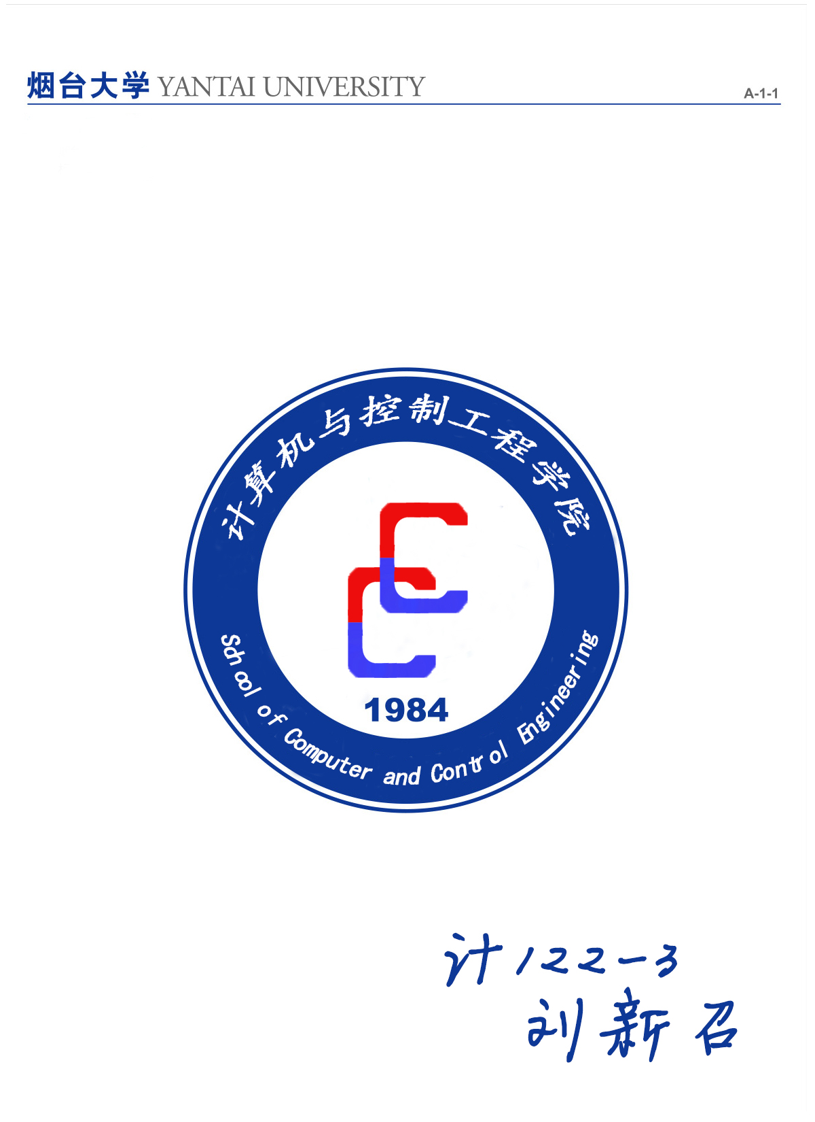
院徽释义：
1、计算机与控制工程学院院徽背景颜色采用蓝色，蓝色代表海洋，彰显计控学院地处海滨之特色。
2、院徽主图案由磁铁形状构成的字母“C”“ C”组成，字母“C”“ C”分别为计算机“Computer ”、控制“Control”的首字母，代表了计算机科学与控制科学两大学科。
3、“C”“ C”交叉向上，形成字母“E”，“E”为工程 “Engineering”的首字母。
4、主图案侧看像抽象的“山”字，表示出学院厚重的文化氛围以及不屈不挠，敢于追求的精神。
5、下面的“1984”表示计算机控制工程学院成立于1984年。
6、磁铁为计算机及自动化中重要的零部件，代表了计控学院整体文化形象，彰显了计控学院“高科技、走前沿、精科研、重学练”的特点。
7、中间的磁铁相互吸引，表示计算机科学与控制科学两大学科即软件和硬件相互帮扶，相辅相成，同时也代表了学院师生强大的凝聚力以及“团结、和谐”的文化氛围。
同时磁铁交叉向上，构成阶梯状，预示计控学院“自强不息，奋发向上”的办学精神，表明计控学院是学生成长的阶梯，彰显计控学院的活力与精彩，寓意着计控学院辉煌而美好的未来。
8、图案富有立体感，层次分明，极具时代感和感染力。
9、图案庄重大方，简洁明快，代表性强，适合做单色印刷，便于进行学院宣传。
入选方案13


院徽释义：
1、放眼一看，整体图案就是学院名称的简写，两个小写字母jk。
2、仔细观察不难发现，图案酷似大写字母IT。
3、字母j的那一小点运用了人物的简笔画，既展现了计算机与控制工程学院的“和谐”“活泼”富有“生气”又体现了人在计算机与控制过程中不可或缺的作用。
4、体图案线条圆滑，给人以舒适如流水的感觉，象征着计算机与控制工程学院“团结”“和谐”的处事方针。
5、整体图案简洁却不乏内涵。
6、院徽以蓝色为主调，包含了蓝天的广阔有彰显了大海的深沉，预示着烟台大学计算机与控制工程学院美好的明天。
入选方案14

院徽释义：
1、主图案核心以英文"IT"和"AUTO"为设计基本元素，借以钟楼相似"I"又可视为"A"这一特性元素，运用现代变形手法进行变化，有机结合，内容充实且深含我院特色，易于识别。
"IT"和"AUTO"两单词巧代表计算机科学和控制科学两大学科，简洁、明快，便于制作和传播。
2、院徽图形左上角颜色深浅渐变宛若初升太阳之光芒，寓意学院青春活力、勃勃生机，还将不断发展，努力创建世界一流学院。
3.图形边角曲华处理，柔中带刚，内涵中国“中庸”之大理，表现出我院力戒现代社会浮躁风气，坚定不移的走“精科研、重学练”道路的浓厚学风。
4、图形自右上到左下整体被地球经纬线网络包围，一是象征互联网，互联互通；二是象征全球，国际化，突出我院“高科技、走前沿”工科学院形象。也可理解为我院和谐融洽，紧紧团结在一起。
5、“1984”表明我院创建时间；“计算机与控制工程学院”十个字采用毛体书写，大气浑厚；外环中“School of Computer and Control Engineering”是我院英文名称；中英结合，彰显时代特色。
6、计算机与控制工程学院校徽的色彩用烟台大学主色调——烟大蓝，庄重大气，独具特色。
入选方案15



院徽释义
1、徽章主体图案为由字母“JK”抽象而来的小人。J和K代表计算机与控制工程学院的简称计控学院，其中的C也是两大学科计算机（computer）和控制（control）的英文首字母。
2、活泼灵动的小人取向上的寓意，代表计控学子积极向上的精神风貌和计控学院日新月异的变化。小人也象征了学生，学校以学生为本，学生的健康进步是学院的教育目标。
3、小人的有半部分是一个毛笔书法写意化的C，似风帆如闪电，既寓意计控学院厚重浓艳的一笔，也代表了计控学院乘风破浪勇往直前的精神面貌。
4、小人的主体图案采用绿蓝渐变色，绿色象征蓬勃的生机，蓝色代表宽广的大海。既突出了烟台大学面朝大海的特点，也寄托了对计控学子美好的希望。
5、主体图案下的1984是学院的建院时间，尊重历史，厚重积淀。
6、外面的圆圈采用与烟台大学校徽同样的设计，即表示对学校的归属也表示院内的团结。
7、外圆上有计控学院的中英文全称，国际化的表示学院。

入选方案16

院徽释义
1、标志以首字母C/Computer/飞鸟为设计主元素,与烟台大学标志相应，同时也体现电子科技特征 ，不畏艰难，高瞻远瞩，永远挑战，飞翔超越。

